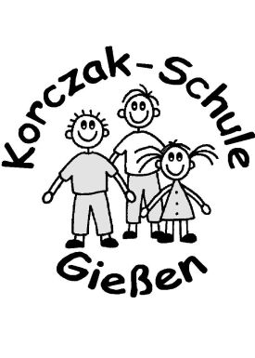
Korczak-Schule Gießen • Alter Steinbacher Weg 24 • 35394 Gießen

Kontaktformular
Infektionsschutz Coronavirus

Liebe Besucherin, lieber Besucher,
um in einem etwaigen Infektionsfall mit dem COVID19-Virus schnell und effektiv geeignete Maßnahmen zu Ihrem Schutz und dem unserer Schüler*innen und Beschäftigten ergreifen zu können, sind wir dazu angehalten, sämtliche Besucher*innen zu erfassen und im Bedarfsfall dem Gesundheitsamt entsprechende Auskunft zu erteilen. Sie sind daher angehalten, untenstehende Auskunft auszufüllen und diese in der Verwaltung abzugeben.
Ihre Auskunft wird verschlossen aufbewahrt und einen Monat nach Erteilung vernichtet. Wir danken für Ihr Verständnis!

Datum und Uhrzeit des Eintreffens: _______________________________________
Raum: ______________________________________________________________
Name der besuchten Person: ____________________________________________

private Angaben:
Nachname: __________________________________________________________
Vorname: ___________________________________________________________
Straße und Hausnummer: ______________________________________________
Postleitzahl: _______________ Ort: ______________________________________
Telefonnummer (tägliche Erreichbarkeit): __________________________________

Vielen Dank!

Mit herzlichen Grüßen
Julia Wicke
Komm. Schulleiterin

